МИНОБРНАУКИ РОССИИ

Федеральное государственное бюджетное образовательное учреждение высшего образования

НИЖЕГОРОДСКИЙ ГОСУДАРСТВЕННЫЙ ТЕХНИЧЕСКИЙ

УНИВЕРСИТЕТ им. Р.Е.АЛЕКСЕЕВА

Институт радиоэлектроники и информационных технологий

Кафедра вычислительные системы и технологии

Лабораторная работа № 1

ОТЧЕТ

по лабораторной работе

по дисциплине

Аппаратное и программное обеспечение роботизированных систем

РУКОВОДИТЕЛЬ:

________________ Гай В.Е.

СТУДЕНТ:

________________ Цветков Н.М.

19-В-1

Работа защищена «___» ____________

С оценкой ________________________

Нижний Новгород 2021

Вариант №1

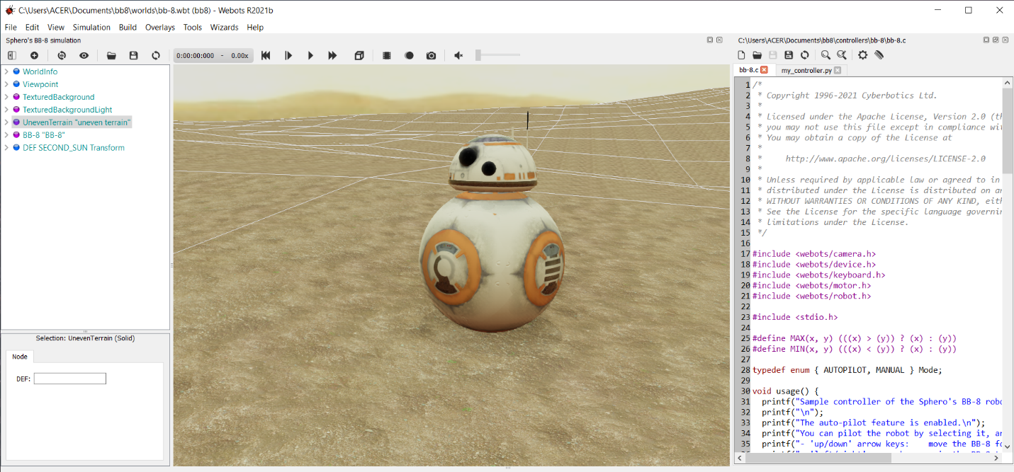Добавляем робота в Webots в соответствии с заданным вариантом

Создаем контроллер, чтобы робот двигался не по прямой.

Код, который добавляем в контроллер:

leftMotor = robot.getDevice('body pitch motor')

rightMotor = robot.getDevice('body yaw motor')

leftMotor.setPosition(float('inf'))

rightMotor.setPosition(float('inf'))

# set up the motor speeds at 10% of the MAX_SPEED.

leftMotor.setVelocity(0.1 * MAX_SPEED)

rightMotor.setVelocity(0.2 * MAX_SPEED)

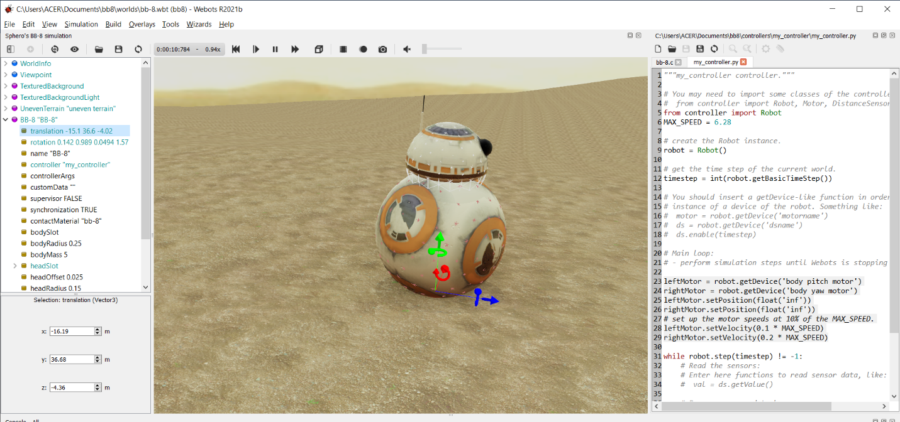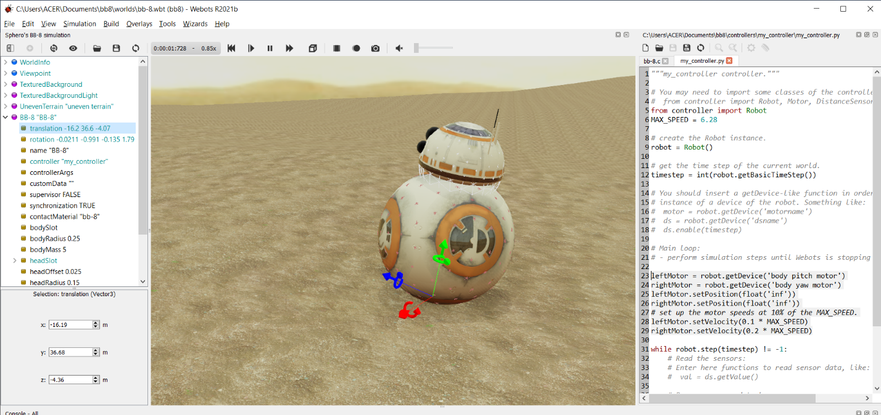

Задача выполнена. Робот едет, как нужно.